PROYECTO CAPSTONE | DOCUMENTO 01

UniPlan
Sistema web de planificación de horarios universitarios
Ficha del proyecto
Integrantes
Maximiliano Guzmán · Ivan Tobar
Fecha
24-09-2026
Kanban y Backlog

Ficha del proyecto
UniPlan | Sistema web de planificación de horarios universitarios
Versión de trabajo · 24 de septiembre de 2026
Esta ficha reúne la definición inicial del problema, la solución y el alcance del proyecto Capstone. Servirá como base para los demás artefactos y se actualizará cuando el equipo confirme los datos institucionales y las reglas de exportación.

Identificación y responsables
Campo | Definición actual
Nombre del proyecto | UniPlan — Sistema web de planificación de horarios universitarios.
Sponsor o patrocinador | Por definir con la institución y el equipo.
Product Owner o referente funcional | Por definir. La asignación requiere validación institucional.
Scrum Master | No aplica. Se utilizará Kanban; el equipo coordinará y seguirá el flujo de trabajo.
Equipo de proyecto | Maximiliano Guzmán e Ivan Tobar. Responsabilidades por definir.
Fechas | Inicio y término por confirmar según calendario oficial de Capstone.
Metodología | Kanban con backlog priorizado; seguimiento previsto en Trello.

Problema y oportunidad
La planificación de horarios docentes se trabaja principalmente en planillas Excel. Coordinar asignaturas, profesores, aulas y bloques de tiempo por esta vía exige revisiones manuales y puede permitir superposiciones de profesor, aula o semestre. Además, la información debe prepararse después para su utilización en Academusoft. Se necesita apoyar la planificación sin alterar el rol de Academusoft en el proceso institucional.

Solución propuesta
Desarrollar una aplicación web para que los responsables construyan los horarios manualmente, consulten la planificación en un calendario y reciban validaciones al registrar o modificar cada horario. La estructura académica que guiará la navegación y los datos es la siguiente:
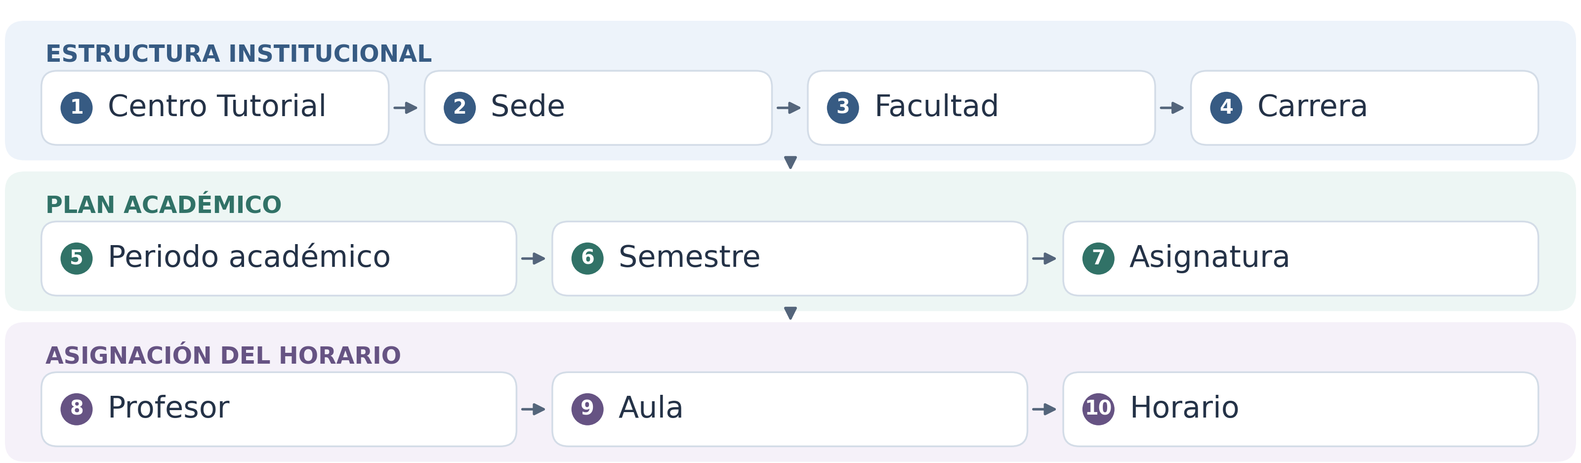
La solución incluirá la preparación de un archivo Excel para Academusoft una vez que se confirme el formato institucional requerido. La aplicación no generará horarios automáticamente ni escribirá directamente en Academusoft.

Objetivo general
Desarrollar una plataforma web que apoye la planificación manual de horarios universitarios, detecte conflictos de asignación y facilite la preparación de los datos para su posterior uso en Academusoft.

Objetivos específicos
- Centralizar la información académica necesaria para construir y consultar horarios.
- Organizar la planificación según la jerarquía institucional definida para el proyecto.
- Detectar superposiciones de profesor, aula y semestre antes de confirmar un horario.
- Mostrar la planificación en una vista de calendario y permitir la modificación de registros.
- Generar un archivo Excel ajustado al formato de Academusoft, sujeto a confirmar ese formato.

Alcance funcional inicial
La aplicación contemplará la gestión de centros tutoriales, sedes, facultades, carreras, periodos académicos, semestres, asignaturas, profesores, aulas y horarios. El usuario construirá la planificación manualmente; el sistema verificará conflictos y permitirá visualizar y modificar lo registrado. Se proyecta la exportación a Excel como una funcionalidad del producto.
Fuera de alcance. No se considera generar horarios automáticamente, reemplazar o modificar Academusoft, ni incorporar matrículas, calificaciones, pagos, asistencia o la gestión académica completa de estudiantes.

Usuarios y partes interesadas
Los usuarios principales serán los funcionarios que elaboran o apoyan la planificación académica. Se prevé un perfil administrador para mantener datos y parámetros del sistema, sujeto a definición de permisos. La institución que aporta el caso y los responsables del proceso son partes interesadas; sus nombres y nivel de participación se definirán en el registro de stakeholders.

Tecnologías y herramientas previstas
Componente | Tecnología y uso previsto
Aplicación | Python y Django para la lógica del servidor; HTML, CSS, Bootstrap y JavaScript para la interfaz.
Datos | PostgreSQL como base de datos prevista para la solución.
Control y seguimiento | Git y GitHub para el código; Trello para el tablero Kanban y el backlog.
Despliegue e intercambio | Render como opción de despliegue; archivo Excel para el intercambio con Academusoft.

Presupuesto y recursos
No se ha aprobado un presupuesto monetario para este proyecto académico. La estimación preliminar contempla herramientas con acceso gratuito durante el desarrollo, pero debe cuantificarse el esfuerzo de los dos integrantes. Un uso institucional posterior podría requerir costos de alojamiento, base de datos, dominio, soporte, mantenimiento y capacitación. Monto y fuentes de financiamiento: por definir.

Riesgos principales
Riesgo | Efecto previsto | Respuesta inicial
Requisitos o reglas incompletos | Retrabajo y validaciones incorrectas. | Revisar reglas con el referente funcional y registrar decisiones.
Acceso limitado a datos reales | Dificultad para probar casos representativos. | Usar datos ficticios o anonimizados y conservar las reglas reales autorizadas.
Formato de Excel no confirmado | Ajustes tardíos en la exportación. | Solicitar y validar un ejemplo del archivo requerido.
Tiempo limitado del semestre | Entrega parcial de funciones. | Priorizar el backlog y revisar el avance en el tablero.
Problemas de despliegue | Dificultad para demostrar la aplicación. | Verificar pronto un entorno de prueba y documentar la configuración.

Indicadores y criterios de verificación
Indicador | Forma de comprobarlo
Registro y consulta | Se crea, visualiza y modifica un horario desde la interfaz, conservando la estructura académica.
Validación de conflictos | Las pruebas bloquean superposiciones de profesor, aula y semestre, y permiten asignaciones válidas.
Calendario | Los horarios registrados aparecen en la vista correspondiente a los filtros seleccionados.
Exportación | El Excel generado coincide con el formato institucional, una vez recibido y validado ese formato.
Calidad de la entrega | Las funcionalidades prioritarias superan las pruebas acordadas sin defectos críticos abiertos.

Datos pendientes de validación
Antes de aprobar la ficha se deben confirmar las responsabilidades de los integrantes, sponsor, referente funcional o Product Owner, fechas de inicio y término, presupuesto o criterio de valoración, permisos de usuario y muestra del formato Excel requerido por Academusoft. Estas definiciones se incorporarán a la próxima versión de la ficha.

